常州市雕庄中心小学

校本课程操作手册

课程名称：___ 印橡社____

任教教师:_____周阳______

二0二四年6月

雕庄中心小学校本课程规章制度

一、活动前
1．教师提前3分钟到达上课地点，队员准时、坚持参加每次活动。
2．教师做好每次活动的考勤，请假的队员要及时与该生的班主任联系，搞清去向。
3．教师做好课前准备，学生带好所需的学习用品。

二、活动时
1.队员要遵守纪律，按时、认真完成学习任务。
2.队员之间要团结合作、互帮互助、友好相处。

三、活动后
1．要做好教室的清洁打扫。请各校本课程再结合各自的特点，师生共同补充制定具有个性化的制度，其中校本课程岗位设置、优秀社员评选标准不可少。
2.制度定好后，请上传至校园网“学生成长——校本课程工作”栏目

常州市雕庄中心小学校本课程开发纲要
开发的课程名称 | 印橡社 | 教师姓名 | 周阳
实施对象 | 二年级 | 班级规模 | 45人
展示形式 | 视频展示  作品展示  现场展示  其他形式：
课程目标 | - 了解和掌握雕刻橡皮章的基础知识和基本技能  - 在雕刻过程中开发智力和观察创作能力,提高学习的思维能力。  - 能掌握刀法的运用,为将来进入更高层次的美术学习打下基础。
课程内容  及实施 | 运用雕刻刀进行简单的橡皮章雕刻。
课程评价 | - 学生是否了解和掌握橡皮章雕刻的基础知识和基本技能。  2.学生能掌握对刀法的理解及运用。
请同时将电子稿上传至“学生成长——校本课程工作”栏目
授 课 计 划
序号 | 周次 | 授课内容安排
1 |  | 认识橡皮章工具
2 |  | 初步尝试
3 |  | 欣赏国内橡皮章作品
4 |  | 临摹橡皮章作品
5 |  | 作品赏评
6 |  | 雕刻树叶
7 |  | 自我创作
8 |  | 完成作品
9 |  | 作品赏评
10 |  | 小练习
11 |  | 刀法小练习
12 |  | 创作
13 |  | 欣赏同学的作品
14 |  | 临摹作品
15 |  | 作品赏评
16 |  | 小练习
17 |  | 完成最终作品
18
19
20
请同时将电子稿上传至“学生成长——校本课程工作”栏目
学生出勤情况统计
序号 | 姓名 | 1 | 2 | 3 | 4 | 5 | 6 | 7 | 8 | 9 | 10 | 11 | 12 | 13 | 14 | 15 | 16 | 17 | 18 | 19 | 20
 | 邓蔓琪 | √ | √ | √ | √ | √ | √ | √ | √ | √ | √ | √ | √ | √ | √ | √ | √ | √ | √
 | 张诗雨 | √ | √ | √ | √ | √ | √ | √ | √ | √ | √ | √ | √ | √ | √ | √ | √ | √ | √
 | 高心娪 | √ | √ | √ | √ | √ | √ | √ | √ | √ | √ | √ | √ | √ | √ | √ | √ | √ | √
 | 汪小安 | √ | √ | √ | √ | √ | √ | √ | √ | √ | √ | √ | √ | √ | √ | √ | √ | √ | √
 | 贾涵予 | √ | √ | √ | √ | √ | √ | √ | √ | √ | √ | √ | √ | √ | √ | √ | √ | √ | √
 | 唐冰洁 | √ | √ | √ | √ | √ | √ | √ | √ | √ | √ | √ | √ | √ | √ | √ | √ | √ | √
 | 朱泓瑜 | √ | √ | √ | √ | √ | √ | √ | √ | √ | √ | √ | √ | √ | √ | √ | √ | √ | √
 | 彭梓棋 | √ | √ | √ | √ | √ | √ | √ | √ | √ | √ | √ | √ | √ | √ | √ | √ | √ | √
 | 刘语彤 | √ | √ | √ | √ | √ | √ | √ | √ | √ | √ | √ | √ | √ | √ | √ | √ | √ | √
 | 魏心悦 | √ | √ | √ | √ | √ | √ | √ | √ | √ | √ | √ | √ | √ | √ | √ | √ | √ | √
 | 黄语欣 | √ | √ | √ | √ | √ | √ | √ | √ | √ | √ | √ | √ | √ | √ | √ | √ | √ | √
 | 李瑞雪 | √ | √ | √ | √ | √ | √ | √ | √ | √ | √ | √ | √ | √ | √ | √ | √ | √ | √
 | 李瑾佑 | √ | √ | √ | √ | √ | √ | √ | √ | √ | √ | √ | √ | √ | √ | √ | √ | √ | √
 | 张百合 | √ | √ | √ | √ | √ | √ | √ | √ | √ | √ | √ | √ | √ | √ | √ | √ | √ | √
 | 胡可馨 | √ | √ | √ | √ | √ | √ | √ | √ | √ | √ | √ | √ | √ | √ | √ | √ | √ | √
注：出勤打√，缺勤打×，迟到打 ，旷课打○。
学生出勤情况统计
序号 | 姓名 | 1 | 2 | 3 | 4 | 5 | 6 | 7 | 8 | 9 | 10 | 11 | 12 | 13 | 14 | 15 | 16 | 17 | 18 | 19 | 20
 | 汤颖丽 | √ | √ | √ | √ | √ | √ | √ | √ | √ | √ | √ | √ | √ | √ | √ | √ | √ | √
 | 赵梦涵 | √ | √ | √ | √ | √ | √ | √ | √ | √ | √ | √ | √ | √ | √ | √ | √ | √ | √
 | 沈小慧 | √ | √ | √ | √ | √ | √ | √ | √ | √ | √ | √ | √ | √ | √ | √ | √ | √ | √
 | 董梦琪 | √ | √ | √ | √ | √ | √ | √ | √ | √ | √ | √ | √ | √ | √ | √ | √ | √ | √
 | 周子茹 | √ | √ | √ | √ | √ | √ | √ | √ | √ | √ | √ | √ | √ | √ | √ | √ | √ | √
 | 蔡思言 | √ | √ | √ | √ | √ | √ | √ | √ | √ | √ | √ | √ | √ | √ | √ | √ | √ | √
 | 赵天睿 | √ | √ | √ | √ | √ | √ | √ | √ | √ | √ | √ | √ | √ | √ | √ | √ | √ | √
 | 杨圣杰 | √ | √ | √ | √ | √ | √ | √ | √ | √ | √ | √ | √ | √ | √ | √ | √ | √ | √
 | 张峻毅 | √ | √ | √ | √ | √ | √ | √ | √ | √ | √ | √ | √ | √ | √ | √ | √ | √ | √
 | 胡俊豪 | √ | √ | √ | √ | √ | √ | √ | √ | √ | √ | √ | √ | √ | √ | √ | √ | √ | √
 | 阮彦旭 | √ | √ | √ | √ | √ | √ | √ | √ | √ | √ | √ | √ | √ | √ | √ | √ | √ | √
 | 张杍涵 | √ | √ | √ | √ | √ | √ | √ | √ | √ | √ | √ | √ | √ | √ | √ | √ | √ | √
 | 徐彬 | √ | √ | √ | √ | √ | √ | √ | √ | √ | √ | √ | √ | √ | √ | √ | √ | √ | √
 | 舒哲 | √ | √ | √ | √ | √ | √ | √ | √ | √ | √ | √ | √ | √ | √ | √ | √ | √ | √
 | 王羽涵 | √ | √ | √ | √ | √ | √ | √ | √ | √ | √ | √ | √ | √ | √ | √ | √ | √ | √
注：出勤打√，缺勤打×，迟到打 ，旷课打○。

教学设计
序号 | 1 | 时间 |  | 周次 |  | 课题 | 认识橡皮章工具
教  学  设  计 | - 认识橡皮章工具。  - 复习雕刻知识。  - 讲解雕刻的注意事项。
教  学  效  果 | 良好
序号 | 2 | 时间 |  | 周次 |  | 课题 | 初步尝试
教  学  设  计 | - 初步尝试使用刻刀在橡皮上表现物体。  - 尝试练习雕刻。  - 完成一张小练习。
教  学  效  果 | 良好
教学设计
序号 | 3 | 时间 |  | 周次 |  | 课题 | 欣赏国内橡皮章作品
教  学  设  计 | - 欣赏国内外橡皮章作品。  - 学习雕刻技巧。  - 练习雕刻。  - 完成一张小作品。
教  学  效  果 | 良好
序号 | 4 | 时间 |  | 周次 |  | 课题 | 临摹作品
教  学  设  计 | - 运用前期学到的知识，尝试临摹一张橡皮章作品。  - 尝试运用阴刻或阳刻表现出物体。
教  学  效  果 | 良好
教学设计
序号 | 5 | 时间 |  | 周次 |  | 课题 | 作品赏评
教  学  设  计 | - 赏析前期雕刻的作品。  - 运用学到的知识对同学的作品进行赏析。
教  学  效  果 | 良好
序号 | 6 | 时间 |  | 周次 |  | 课题 | 雕刻树叶
教  学  设  计 | - 尝试在完整的橡皮上雕刻树叶。  - 用阴刻的方式表现。
教  学  效  果 | 良好
教学设计
序号 | 7 | 时间 |  | 周次 |  | 课题 | 自我创作
教  学  设  计 | - 雕刻练习。  - 雕刻一张橡皮章作品。
教  学  效  果 | 良好
序号 | 8 | 时间 |  | 周次 |  | 课题 | 作品赏评
教  学  设  计 | - 对前期的作品进行评讲和总结。  - 总结一学期的得失。  - 为下一学期的社团课做好铺垫。
教  学  效  果 | 良好
教学设计
序号 | 9 | 时间 |  | 周次 |  | 课题 | 作品赏评
教  学  设  计 | 1.赏析前期绘画的作品。  2.运用学到的知识对同学的作品进行赏析。
教  学  效  果 | 良好
序号 | 10 | 时间 |  | 周次 |  | 课题 | 小练习
教  学  设  计 | 1.初步尝试使用阳刻表现物体。  2.尝试练习阳刻。  3.完成一张小练习。
教  学  效  果 | 良好
教学设计
序号 | 11 | 时间 |  | 周次 |  | 课题 | 刀法小练习
教  学  设  计 | - 练习刀法  - 完成练习，并总结。
教  学  效  果 | 良好
序号 | 12 | 时间 |  | 周次 |  | 课题 | 创作
教  学  设  计 | 1.根据近期掌握的雕刻知识，  2.创作一张橡皮章作品。
教  学  效  果 | 良好
序号 | 13 | 时间 |  | 周次 |  | 课题 | 欣赏国内外雕刻作品
教  学  设  计 | 1.欣赏国内外雕刻作品。  2.完成一张小作品。
教  学  效  果 | 良好
序号 | 14 | 时间 |  | 周次 |  | 课题 | 临摹作品
教  学  设  计 | - 运用前期学到的知识，尝试临摹一张橡皮章作品。  - 尝试印出物体。
教  学  效  果 | 良好
序号 | 15 | 时间 |  | 周次 |  | 课题 | 作品赏评
教  学  设  计 | 1.对前期的作品进行评讲和总结。  2.总结一学期的得失。  3.为下一学期的社团课做好铺垫。
教  学  效  果 | 良好
序号 | 16 | 时间 |  | 周次 |  | 课题 | 小练习
教  学  设  计 | 1.初步尝试使用刻刀表现物体。  2.尝试练习雕刻。  3.完成一张小练习。
教  学  效  果 | 良好
序号 | 17 | 时间 |  | 周次 |  | 课题 | 完成最终作品
教  学  设  计 | 1.根据近期掌握的雕刻知识，  2.创作一张橡皮章作品。
教  学  效  果 | 良好
序号 | 18 | 时间 |  | 周次 |  | 课题
教
学
设
计
教
学
效
果

雕庄中心小学 2023 学年第 二 学期
印橡社 校本课程成果展示（照片形式贴于下方）

教师： 周阳
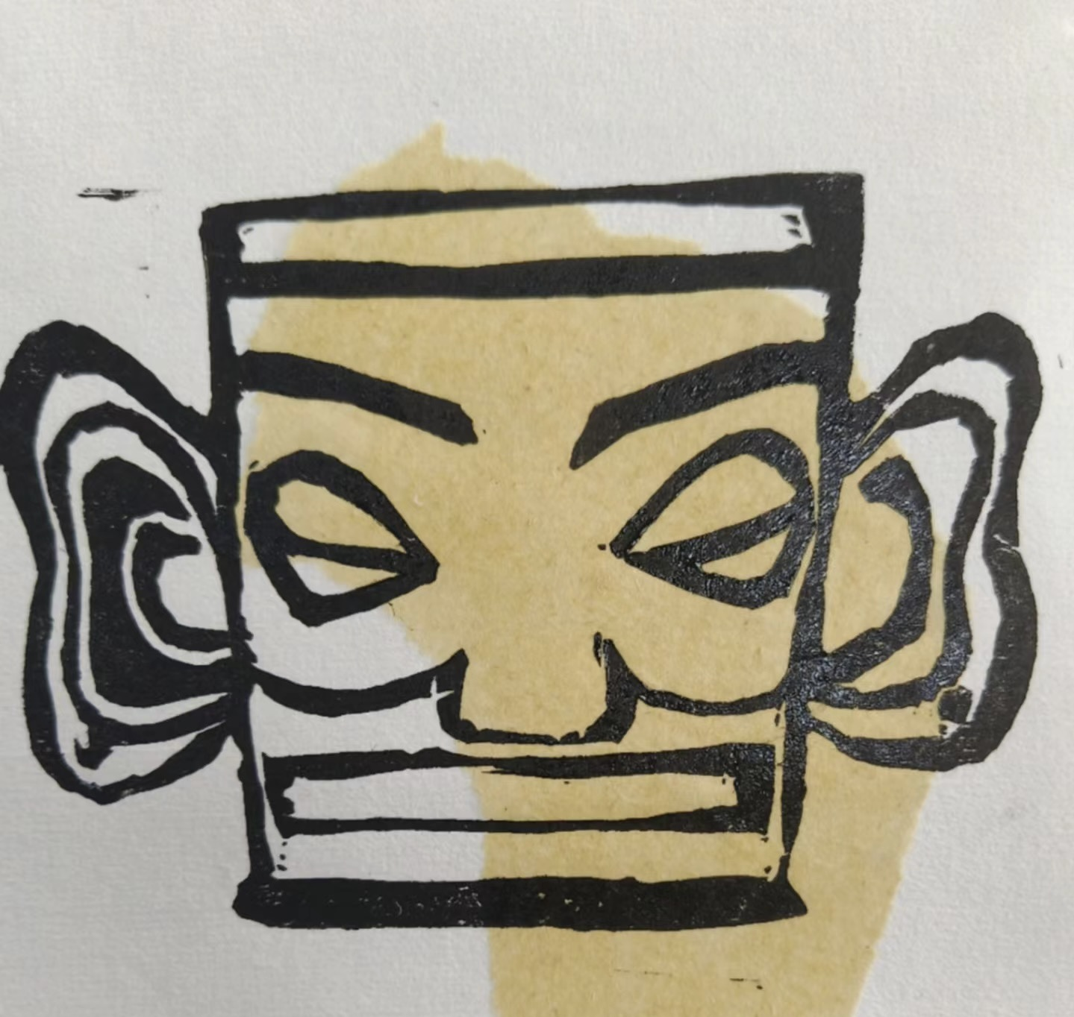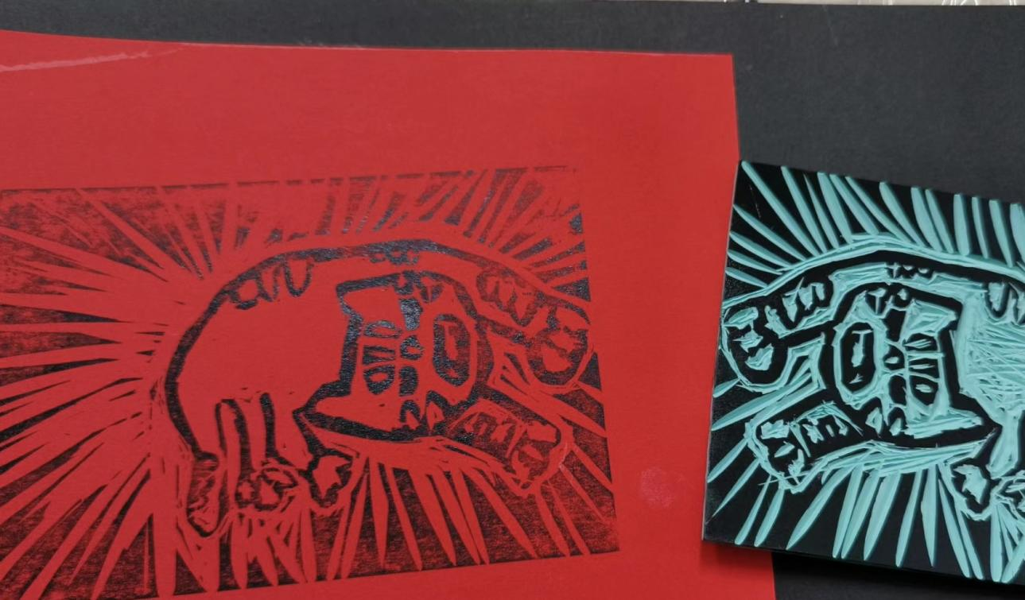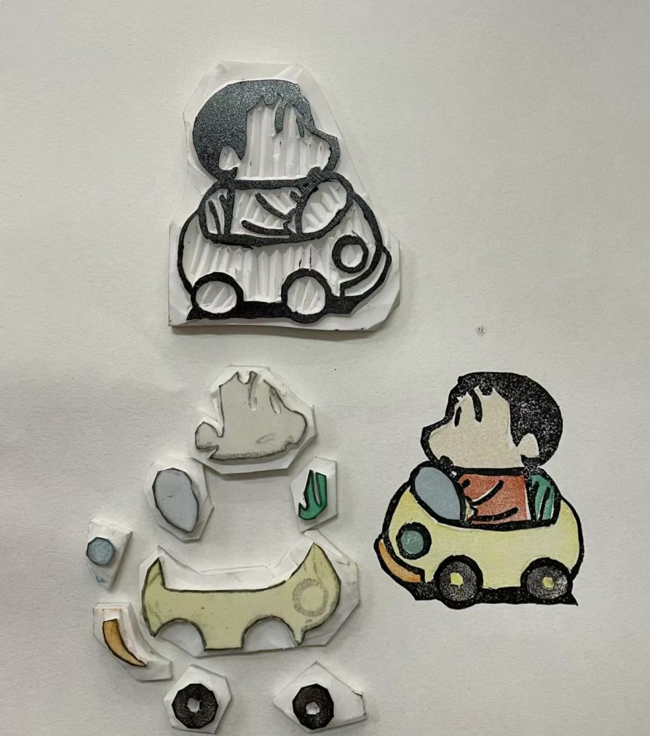

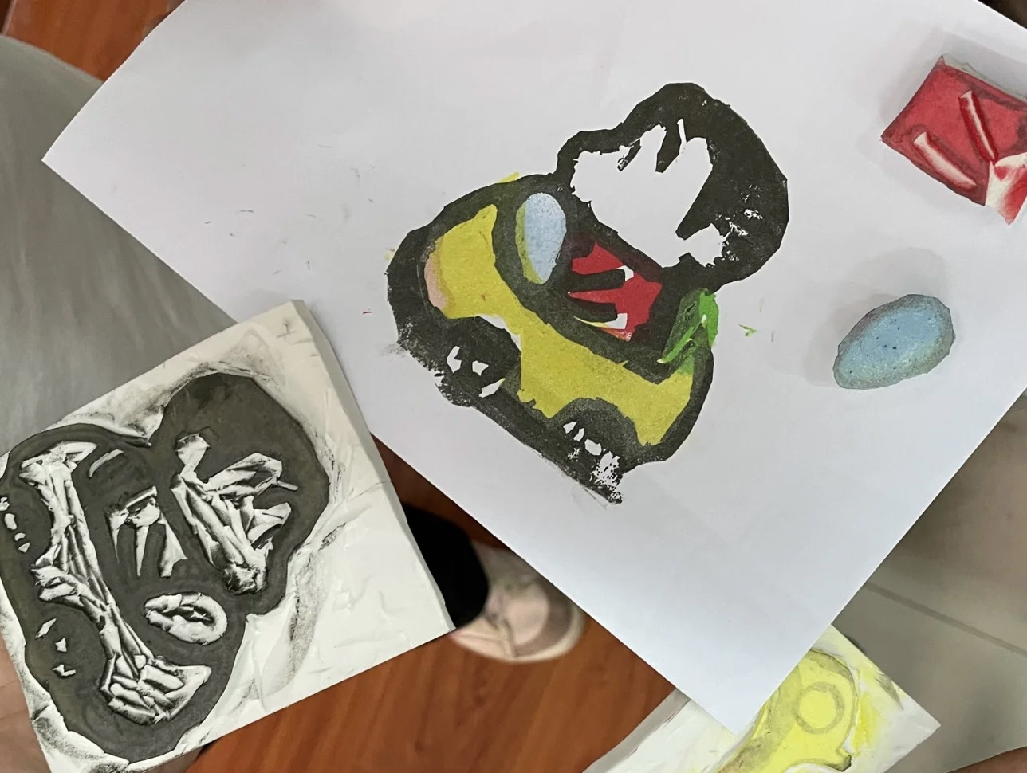

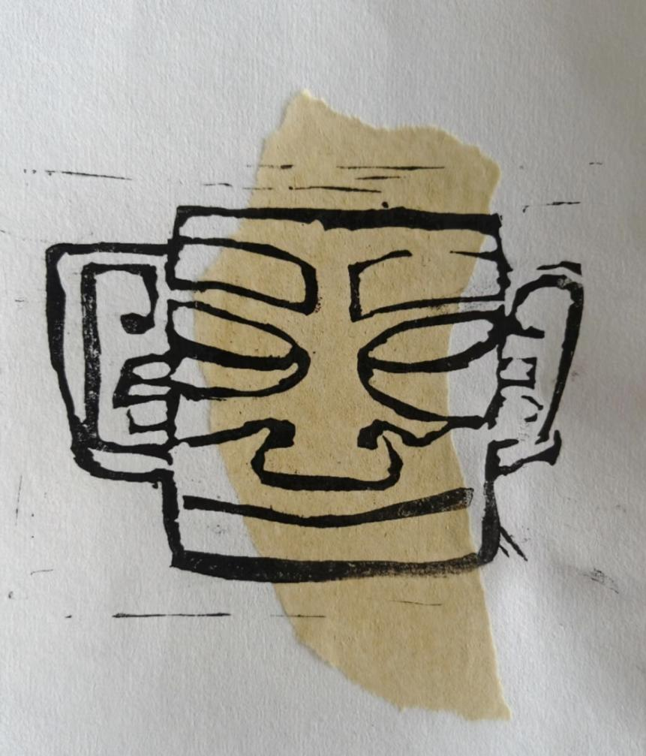

请同时将电子稿上传至“学生成长——校本课程工作”栏目
优秀社团成员名单：合计 3 人

序号 | 班级 | 姓名 | 简 评
1 | 二2班 | 唐冰洁 | 优秀社团成员
2 | 二2班 | 蔡思言 | 优秀社团成员
3 | 二2班 | 朱泓瑜 | 优秀社团成员
优秀校本课程学员人数不超过总人数的30%，期末由指导教师在优秀成员学生护照上评定盖章。
请同时将电子稿上传至“学生成长——校本课程工作”栏目。

